Kontakt:
Steven Fröhlich, Marketing Manager
+31 (0)70 757 4909, steven.frohlich@harley-davidson.com

HARLEY-DAVIDSON SÆTTER EKSTRA FART PÅ PLANERNE OM AT FÅ ENDNU FLERE KØRERE UD PÅ VEJENE VERDEN OVER
“More Roads to Harley-Davidson” betyder nye produkter inden for nye motorcykelsegmenter, større tilgængelighed og stærkere forhandlere.
MILWAUKEE (30. juli 2018) – Harley-Davidson lancerer i dag virksomhedens vækstplan frem til og med 2022 “More Roads to Harley-Davidson”, der skal inspirere endnu flere mennesker verden over til at opleve spændingen og begejstringen ved at køre på motorcykel.

Vi opererer i en verden, hvor markeder, produkter og kundebehov udvikler og ændrer sig med stor hastighed, og derfor sætter vi nu ekstra fart på aktiviteterne, der understøtter Harley-Davidson’s 2027 mål, for at puste nyt i liv i det amerikanske marked og sætte yderligere fart på den internationale vækst.

“De markante tiltag, som vi præsenterer i dag, udnytter Harley Davidson’s enorme kapacitet og konkurrencekraft – vores fremragende produktudvikling og produktion, vores brands globale appel og styrke og selvfølgelig vores stærke forhandlernetværk,” siger Matt Levatich, præsident og CEO, Harley-Davidson, Inc. ”Sammen med vores eksisterende loyale kørere vil vi sætte gang i den næste revolution med ægte frihedsfølelse på to hjul og inspirere fremtidige kørere, der endnu ikke har oplevet spændingen ved motorcykelkørsel.”

“More Roads to Harley-Davidson”-planen er resultatet af en omfattende gennemgang af vores forretning og fastholder et stærkt ”kunden i centrum”-fokus. Planen omfatter:

- Nye produkter – der skal styrke vores førerposition, åbne nye markeder og segmenter samt fastholde engagementet hos nuværende Harley kørere og inspirere nye kørere
- Større tilgængelighed – hvor vi møder kunderne, hvor de er, og giver dem mulighed for at opleve og engagere sig i vores produkter via de kanaler, der passer dem bedst
- Stærkere forhandlere – via et præstationsafhængigt samarbejde, der forbedrer forhandlernes finansielle styrke og skaber endnu bedre Harley-Davidson kundeoplevelser

“Vi forventer, at denne plan vil resultere i et engageret og udvidet Harley-Davidson fællesskab med en mere differentieret kundebase og samtidig give øget indtjening og forbedret cash-flow,” fortæller Levatich.
Nye produkter
Harley-Davidson vil udnytte sin førende position inden for motorcykeldesign og sin stærke produktionskapacitet til at lancere det mest omfattende produktprogram og konkurrere på mange af de største og hurtigst voksende markeder med et fuldt sortiment af motorcykler, i alle prisniveauer og inden for et bredt spektrum af ydeevne, slagvolumen og kørestil. Planen omfatter i hovedtræk:
- Udbygge virksomhedens førerposition inden for store motorcykler ved fortsat at udvikle forbedrede og mere teknologisk avancerede Touring og Cruiser motorcykler, der vil tiltrække nye kørere og fastholde eksisterende Harley-Davidson® køreres engagement og lyst til at blive ved med at køre.

- Introducere et nyt sortiment af 500 cc til 1250 cc motorcykler i mellemklassen, der spænder over tre forskellige produktområder og fire slagvolumener, startende med virksomhedens første Adventure Touring motorcykel, Harley-Davidson™ Pan America™ 1250, en 1250cc Custom model og en 975 cc Streetfighter model, som alle er planlagt til lancering i starten af 2020. Flere modeller, der skal give en bredere dækning inden for disse produktområder, vil følge i løbet af 2022.

- Udvikle en mere tilgængelig motorcykel med mindre slagvolumen (250 cc til 500 cc), rettet mod nye asiatiske markeder via en planlagt strategisk alliance med en producent i Asien. Den nye motorcykel og bredere distribution skal sætte fart på Harley-Davidson’s kundeadgang og vækst i Indien, et af de største og hurtigst voksende markeder i verden, samt i andre asiatiske markeder.

- Lancere Harley-Davidson’s første elektriske motorcykel, LiveWire™ i 2019 – den første af en række elektriske “twist and go” motorcykler, designet til at etablere virksomheden som den førende inden for elektrificering af motorcykelverdenen. LiveWire vil blive fulgt op af flere elektriske modeller i løbet af 2022, der vil give et bredere sortiment med lettere, smallere og endnu mere tilgængelige elektriske motorcykler til at inspirere nye kørere med nye måder at køre på.

Større tilgængelighed
Harley-Davidson vil videreudvikle virksomhedens leverancer til markederne og imødekomme kundernes behov ved at:
- Skabe engagerende kundeoplevelser på tværs af alle kanaler, herunder at forbedre og udvide virksomhedens globale digitale tilstedeværelse ved at udvikle oplevelsen på Harley-Davidson.com, så den spiller tæt sammen med og forbedrer oplevelsen hos forhandleren, for nuværende og nye kunder.

- Etablere strategiske alliancer med globale, førende e-handelsfirmaer, hvor Harley-Davidson kan få adgang til millioner af nye potentielle kunder.

- Udvikle nye butikskoncepter – herunder mindre butikker i byer verden over for at eksponere vores brand over for befolkningerne og drive salget af det udvidede Harley-Davidson produktsortiment og udvide den international distribution af køreudstyr og tøj.

Stærkere forhandlere
Harley-Davidson’s førsteklasses netværk af forhandlere er en meget integreret del af vores intensiverede strategiske planer og helt afgørende for vores succes. Via et præstationsafhængigt samarbejde med vores forhandlere vil vi styrke forhandlernetværket og skabe endnu bedre kundeoplevelser, hvor de bedste og mest initiativrige forhandlere får mulighed for at udvikle sig og skabe succes for sig selv og for Harley-Davidson – samtidig med at de giver en førsteklasses kundeoplevelse på tværs af et differentieret, udvidet produktsortiment og kundebase.

“Harley-Davidson er ikonisk, fordi vi hele tiden udvikler os,” siger Levatich. “Det var den særlige ånd, der drev vores grundlæggere tilbage i 1903, og som siden da har været at finde blandt alle medarbejdere og forhandlere. Vi vil med den nye plan redefinere grænserne for vores brand – nå flere kunder på en måde, der styrker alt, hvad vi står for som brand og som virksomhed. Vi ser frem til at sætte gang i planen.”

Se en video der fremhæver hovedelementerne i Harley-Davidson’s ”More Roads to Harley-Davidson”-plan her.

----

Funding & Financials
In addition to building riders, the company expects More Roads to Harley-Davidson to create more value, stabilize and strengthen the existing business, improve Harley-Davidson Motor Company Return on Invested Capital (ROIC), increase revenue and earnings, and allow the company to return more cash to shareholders.

The accelerated strategy will require significant investment to change the trajectory of the business globally, and the company plans to fund it entirely through comprehensive cost reduction and reallocation of previously planned investment and resources including operating investment through 2022 of $450 to $550 million and capital investment through 2022 of $225 to $275 million. In total, the company plans More Roads to Harley-Davidson to generate more than $1 billion of incremental annual revenue in 2022 as compared to 2017.

The company believes its accelerated strategy is in line with and reinforces its objectives to drive revenue growth and expand operating margins. The company expects to fund strategic opportunities while maintaining its current investment and return profile and capital allocation strategy.

Harley-Davidson’s funding principles will focus on stabilizing and strengthening the existing business, enhancing the premium brand, and investments in profitable, growth-oriented projects. We expect these principles, along with a disciplined capital allocation focus, will allow Harley-Davidson to execute with improved cost competitiveness and overhead efficiencies.

Additional Information
Additional information can be accessed at H-D.com/acceleratedstrategy. Harley-Davidson will host a question and answer session for analysts focusing on the More Roads to Harley-Davidson plan via webcast at 12:30 p.m. CT on Monday, July 30, 2018 (http://investor.harley-davidson.com/news-and-events/events-and-presentations).The audio replay of the analyst Q&A will be available by approximately 3:00 p.m. CT.

Company Background
Harley-Davidson, Inc. is the parent company of Harley-Davidson Motor Company and Harley-Davidson Financial Services. Since 1903, Harley-Davidson Motor Company has fulfilled dreams of personal freedom with custom, cruiser and touring motorcycles, riding experiences and events and a complete line of Harley-Davidson motorcycle parts, accessories, general merchandise, riding gear and apparel. Harley-Davidson Financial Services provides wholesale and retail financing, insurance, extended service and other protection plans and credit card programs to Harley-Davidson dealers and riders in the U.S., Canada and other select international markets. For more information, visit Harley-Davidson's Web site at www.harley-davidson.com.

Forward-Looking Statements
The company intends that all of the matters discussed in this press release are "forward-looking statements" intended to qualify for the safe harbor from liability established by the Private Securities Litigation Reform Act of 1995. The statements in this press release are all forward-looking statements that relate to the company’s More Roads to Harley-Davidson plan, including without limitation the company’s plans, its objectives and expectations, the future financial and other results it seeks to attain, the new product introductions it contemplates, and its views of market opportunities and benefits. These forward-looking statements are subject to certain risks and uncertainties that are likely to cause actual results to differ materially, unfavorably or favorably, from those anticipated as of the date of this press release. Certain of such risks and uncertainties are described below, and others are listed in the company’s July 24, 2018 earnings press release. Shareholders, potential investors, and other readers should consider these factors in evaluating, and not place undue reliance on, the forward-looking statements. The forward-looking statements in this press release are made as of the date of this press release, and the company disclaims any obligation to update such forward-looking statements to reflect subsequent events or circumstances.

The company's ability to meet the objectives, outlooks, targets, guidance and goals noted in this press release depends upon, among other factors, the company’s ability to:

(i) execute its business plans and strategies, including the elements of the More Roads to Harley-Davidson plan, and strengthen its existing business while enabling growth,
(ii) realize expectations concerning market demand for electric models, which may depend in part on the building of necessary infrastructure,
(iii) develop and introduce products on a timely basis that the market accepts, that enable the company to generate desired sales levels and that provide the desired financial returns,
(iv) successfully carry out its global manufacturing and assembly operations,
(v) negotiate and successfully implement a strategic alliance relationship with a local partner in Asia,
(vi) manage risks that arise through expanding international manufacturing, operations and sales,
(vii) effectively implement changes relating to its dealers and distribution methods,
(viii) accurately analyze, predict and react to changing market conditions,
(ix) perform in a manner that enables the company to benefit from market opportunities while competing against existing and new competitors, and
(x) reduce other costs to offset costs of the More Roads to Harley-Davidson plan and redirect capital without adversely affecting its existing business.

In particular:
- The statements in this press release relate to the company’s More Roads to Harley-Davidson plan and generally represent only the company’s goals, aims and objectives regarding the plan and potential results from the plan.
- While many statements use language that might imply a level of certainty about the likelihood that the company will attain these goals, aims and objectives, it is possible that the company will not attain them in the timeframe noted or at all.
- By their nature, the risk and uncertainty associated with these goals, aims, and objectives are greater than that associated with near-term guidance, and should not be construed as guidance.

Therefore, investors should construe these statements regarding the More Roads to Harley-Davidson plan only as goals, aims and objectives rather than promises of future performance or absolute statements.

###

Harley-Davidson™ Pan America™ 1250
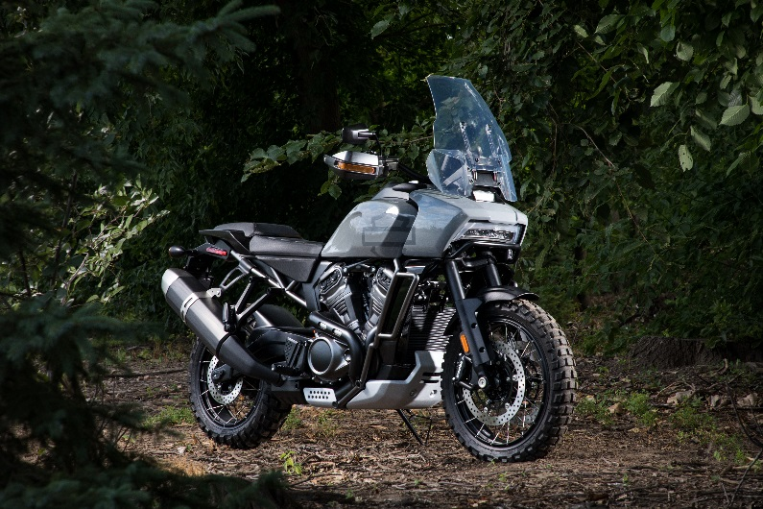
Harley-Davidson’s første Adventure Touring motorcykel, Harley-Davidson™ Pan America™ 1250 er planlagt til at blive lanceret i 2020.
(Den viste model er en prototype. Den kan adskille sig fra de producerede modeller. Er endnu ikke tilgængelig for køb. Alle de viste kommende modeller er muligvis ikke tilgængelig på alle markeder.)

Harley-Davidson LiveWire™
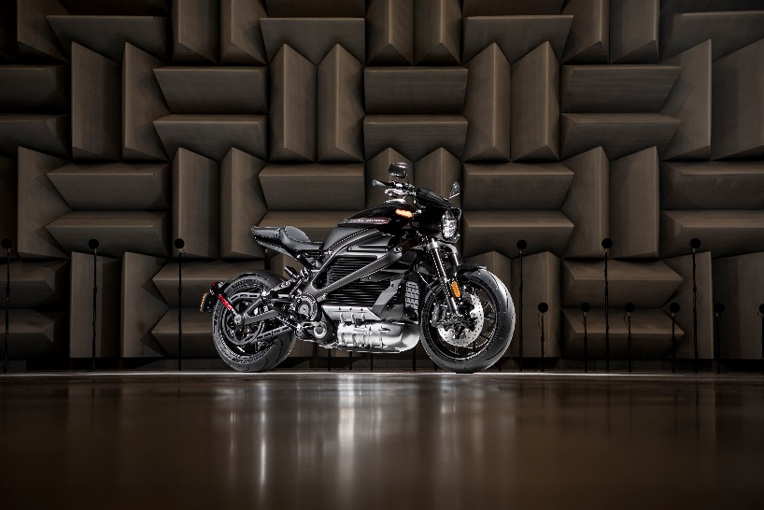
Harley-Davidson’s elektriske motorcykel, LiveWire™ – den første af en række elektriske “twist and go” motorcykler, designet til at etablere virksomheden som den førende inden for elektrificering af motorcykelverdenen – er planlagt til at blive lanceret i 2019.
(Den viste model er en prototype. Den kan adskille sig fra de producerede modeller. Er endnu ikke tilgængelig for køb. Alle de viste kommende modeller er muligvis ikke tilgængelig på alle markeder.)

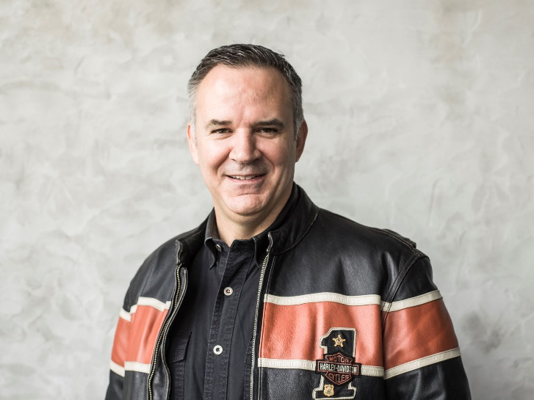
Matt Levatich, præsident og CEO, Harley-Davidson, Inc.

Kommende Streetfighter model
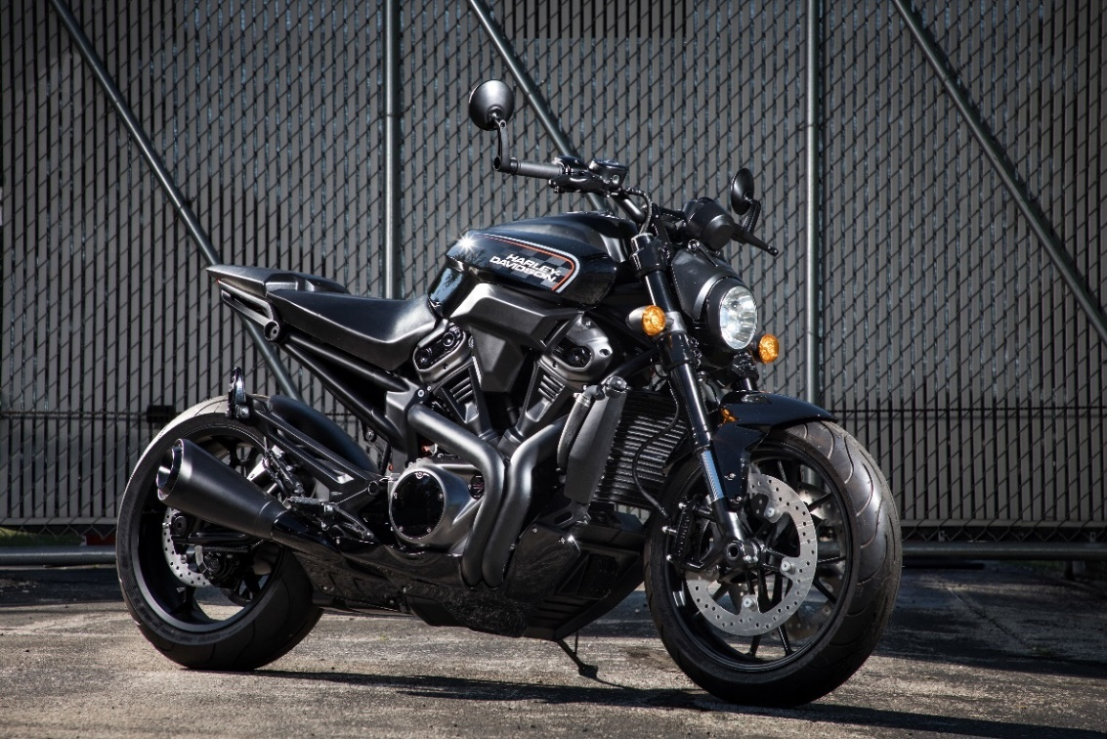
975 cc Streetfighter modellen er en del af Harley-Davidson’s nye sortiment af 500 cc til 1250 cc motorcykler i mellemklassen, som er planlagt til lancering i 2020.
(Den viste model er en prototype. Den kan adskille sig fra de producerede modeller. Er endnu ikke tilgængelig for køb. Alle de viste kommende modeller er muligvis ikke tilgængelig på alle markeder.)

Kommende Custom model
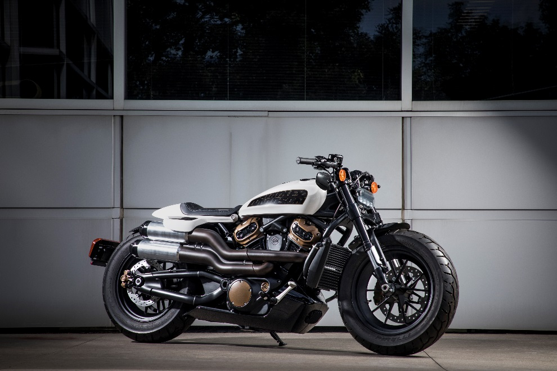
Harley-Davidson’s helt nye custom motorcykel med en rå, aggressiv og kraftfuld styling og 1250 cc rendyrket ydeevne. Den er planlagt til lancering i 2021.
(Den viste model er en prototype. Den kan adskille sig fra de producerede modeller. Er endnu ikke tilgængelig for køb. Alle de viste kommende modeller er muligvis ikke tilgængelig på alle markeder.)
Fremtidig elektrisk Harley-Davidson model
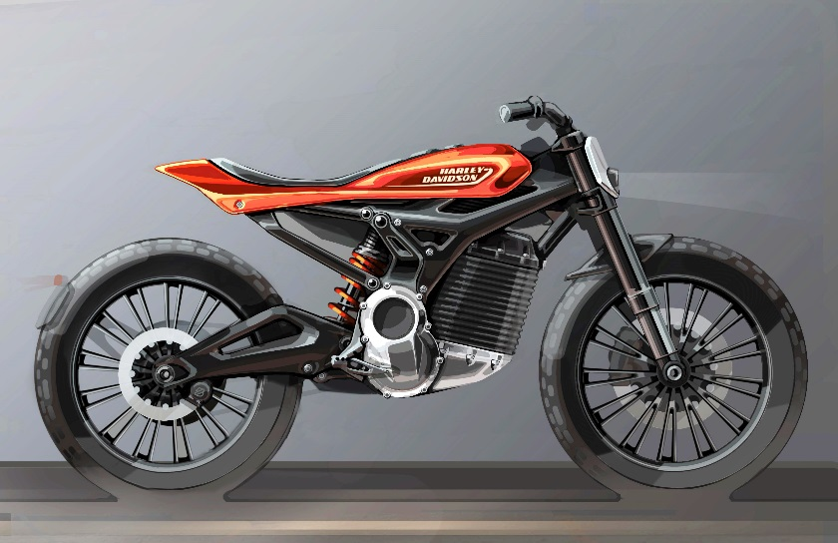
Et bredere sortiment af elektriske modeller, der er lette, manøvredygtige og klar til at erobre byens gader. Til alle jer der elsker spænding på to hjul - de kan fås i 2022.
(Den viste model er en grafisk visualisering. Den kan adskille sig fra de producerede modeller. Er endnu ikke tilgængelig for køb. Alle de viste kommende modeller er muligvis ikke tilgængelig på alle markeder.)

Fremtidig elektrisk Harley-Davidson model
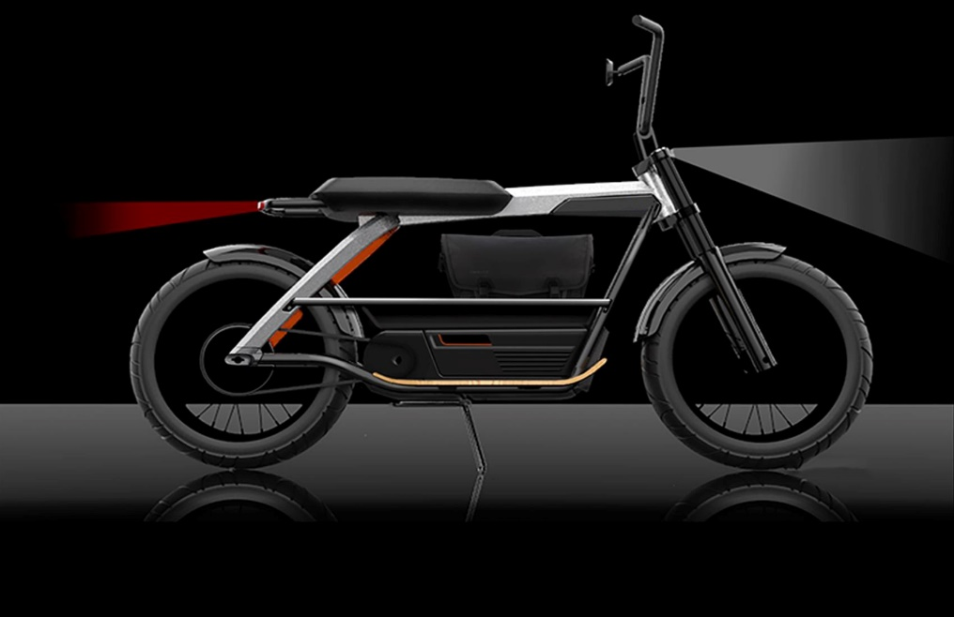
Et bredere sortiment af elektriske modeller, der er lette, manøvredygtige og klar til at erobre byens gader. Til alle jer der elsker spænding på to hjul - de kan fås i 2022.
(Den viste model er en grafisk visualisering. Den kan adskille sig fra de producerede modeller. Er endnu ikke tilgængelig for køb. Alle de viste kommende modeller er muligvis ikke tilgængelig på alle markeder.)

